*Navnenyt*  16. august 2019

**Kørselsleder i Bygma Aabenraa har 25 års jubilæum**

**Kørselsleder Keld Luckmann kan fejre 25 års jubilæum i Bygma Aabenraa den 22. august.**

Som kørselsleder har Keld Luckmann en travl hverdag med koordination af lastbiler og chaufførteamet, der bringer varer ud - ikke blot i lokalområdet men helt fra Tyskland til Nordjylland. ”Vi har bl.a. typehuskunder der bygger over store dele af landet, og vi kører gerne langt med varerne”, siger han. ”Det indebærer en del logistik og det kan nogle gange være en udfordring at få enderne til at mødes. Men det er netop det, der gør jobbet spændende”.

**Opgradering over hele linjen**Keld kender de fleste arbejdsgange i Bygma Aabenraa indgående, for han har både arbejdet på pladsen og som læssemand og ekspedient på lageret. ”Tidligere var der mange tunge løft og manuelle arbejdsgange”, fortæller han. ”I dag er arbejdsforholdene anderledes; meget er blevet automatiseret og vi har fået bedre maskinel. En truck har f.eks. langt bedre affjedring i dag og er samtidig overdækket. Vi har også skiftet adresse til nye, moderne lokaler”.

**Frihed og gode kolleger**  
Keld Luckmann startede egentlig som afløser i kørselslederjobbet, men har bestridt jobbet fast siden 2016. ”Vi har en dejlig arbejdsplads med frihed under ansvar og gode kolleger. Det er jo netop derfor så mange af os har været her i rigtig mange år” siger han.

Privat er Keld gift med Vivian, der arbejder på det lokale sygehus. Parret bor i hus i Stubbæk lidt uden for Aabenraa og har 3 børn på 16, 19 og 21 år.

*25 års jubilæet den 22. august markeres internt i Bygma Aabenraa.*

**Kontakt:**   
Jytte Wolff-Sneedorff, kommunikationsrådgiver, Bygma Gruppen, [jws@bygma.dk](mailto:jws@bygma.dk), tlf: 88 51 19 37

**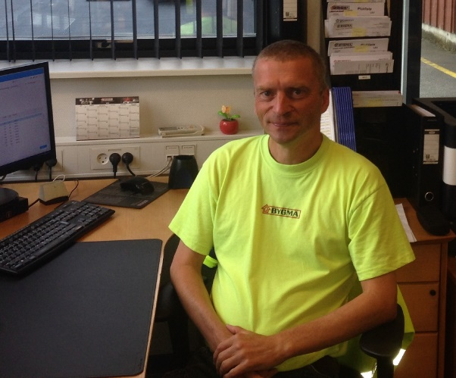*Om Bygma:****Bygma Gruppen beskæftiger ca. 2.400 ansatte fordelt på mere end 100 forretningsenheder i hele Norden. Koncernen er den største danskejede leverandør til byggeriet, med aktiviteter inden for salg og distribution af byggematerialer til både større og mindre byggerier. Bygma Gruppen havde i 2018 en omsætning på ca. 7,9 mia. DKK.*